6. THIẾT KẾ HỆ THỐNG GIAO DIỆN
Phạm Minh Giang | MSSV 1250080044 | Lớp 12DHCNPM1
Hệ thống dùng Windows Forms để hỗ trợ nhân viên quản lý danh mục, đầu sách, độc giả và thẻ thư viện, xử lý mượn–trả–phạt và xem thống kê. Các phác thảo dưới đây xác định cấu trúc màn hình, dữ liệu, điều khiển và kiểm tra đầu vào cho từng Form.
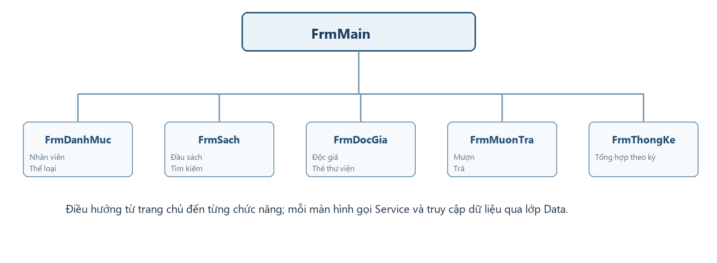
Hình 6.1. Sơ đồ tĩnh và hướng điều hướng giữa các Form
Form | Nghiệp vụ | Dữ liệu chính
FrmMain | Điều hướng | Không ghi dữ liệu trực tiếp
FrmDanhMuc | Nhân viên, thể loại, nhà xuất bản | NhanVien, TheLoai, NhaXuatBan
FrmSach | Quản lý và tra cứu đầu sách | DauSach, TheLoai, NhaXuatBan
FrmDocGia | Độc giả, cấp và gia hạn thẻ | DocGia, TheDocGia
FrmMuonTra | Lập phiếu mượn, trả, phạt | PhieuMuon, ChiTietPhieuMuon, PhieuPhat
FrmThongKe | Tổng hợp theo khoảng ngày | Dữ liệu mượn, trả và phạt

Quy ước giao diện: mã định danh chỉ nhập khi thêm mới và chuyển sang chỉ đọc khi cập nhật; thao tác Xóa và Thoát yêu cầu xác nhận; kết quả nghiệp vụ được thông báo ngay trên màn hình. Form gọi Service để kiểm tra quy tắc, sau đó Service làm việc với lớp Data.

6.1. FrmMain - Trang chủ
Màn hình đầu tiên cung cấp lối vào năm phân hệ. Người dùng chọn nghiệp vụ cần làm; nút Thoát đóng ứng dụng sau khi xác nhận.
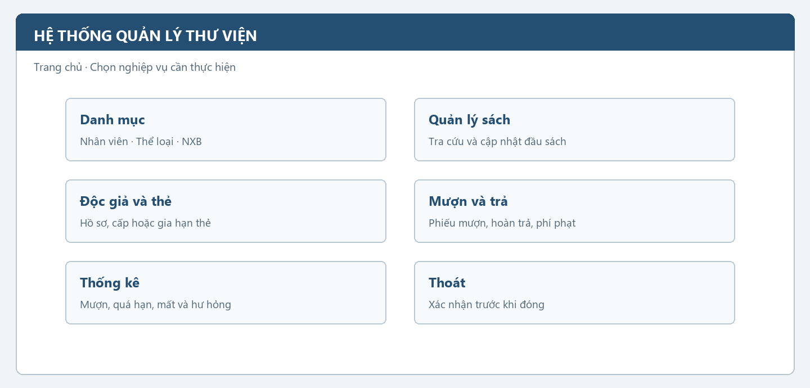
Hình 6.2. Phác thảo Form FrmMain
Thuộc tính | Thiết kế
Vị trí / loại | Forms/FrmMain.cs · Form điều hướng
Người sử dụng | Nhân viên thư viện
Đọc / ghi | Không thao tác trực tiếp với CSDL
Input / Output | Chọn chức năng → mở Form tương ứng

(Name) | Control | Vai trò / sự kiện
lblTitle | Label | Tiêu đề ứng dụng
btnDanhMuc / btnSach | Button | Mở danh mục / đầu sách
btnDocGia / btnMuonTra | Button | Mở độc giả và thẻ / mượn và trả
btnThongKe | Button | Mở màn hình thống kê
btnThoat | Button | Hỏi xác nhận trước khi thoát

6.2. FrmDanhMuc - Danh mục nền
Một TabControl tách ba danh mục: Nhân viên, Thể loại và Nhà xuất bản. Mỗi Tab có vùng nhập liệu, các nút Thêm/Cập nhật/Xóa/Làm mới và DataGridView để chọn bản ghi.
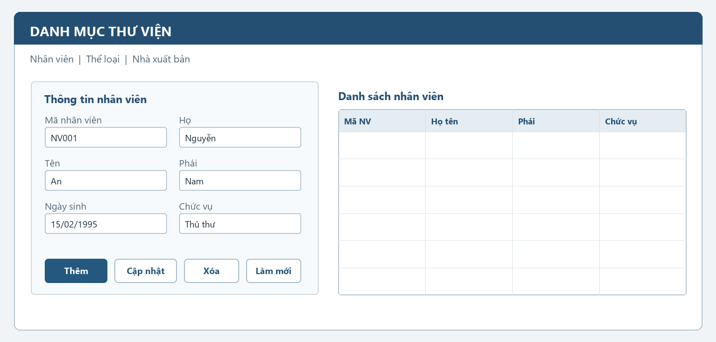
Hình 6.3. Phác thảo Tab Nhân viên của FrmDanhMuc
Thuộc tính | Thiết kế
Người sử dụng | Nhân viên thư viện
Đọc / ghi | NhanVien, TheLoai, NhaXuatBan
Input / Output | Thông tin danh mục → bảng danh sách và thông báo
Kiểm tra | Không cho sửa mã khi cập nhật; chặn mã trùng, dữ liệu thiếu và xóa bản ghi đang được tham chiếu.

Tab | Control chính | Thao tác
Nhân viên | txtNVMa, cboNVPhai, dtNVNgaySinh, dgvNV | Thêm, cập nhật, xóa, chọn dòng
Thể loại | txtTLMa, txtTLTen, dgvTL | Quản lý mã và tên thể loại
Nhà xuất bản | txtNXBMa, txtNXBDiaChi, txtNXBSDT, dgvNXB | Quản lý mã, địa chỉ, số điện thoại

6.3. FrmSach - Quản lý đầu sách
Nhân viên quản lý sách nhập thông tin đầu sách, tra cứu theo mã hoặc tên và xem tồn kho hiện có. Thể loại và nhà xuất bản được chọn từ danh mục để tránh nhập sai khóa liên kết.
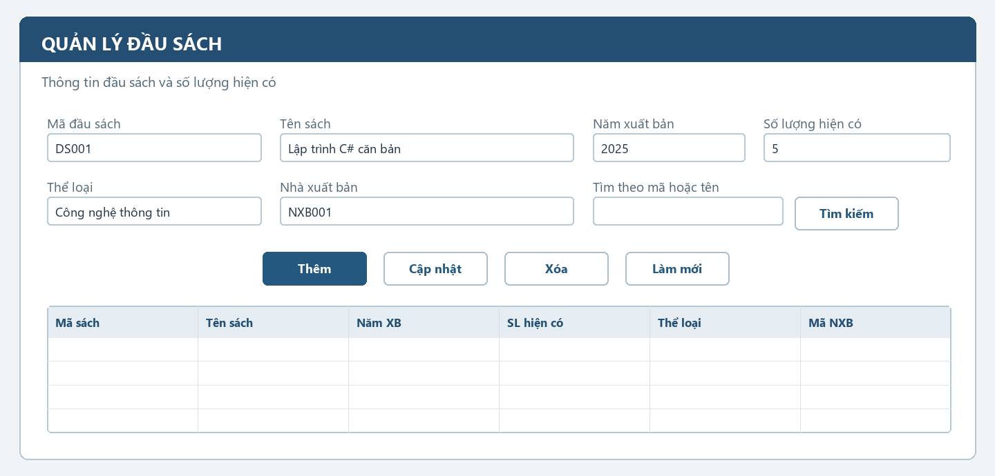
Hình 6.4. Phác thảo Form FrmSach
Thuộc tính | Thiết kế
Người sử dụng | Nhân viên quản lý sách
Đọc / ghi | DauSach; đọc TheLoai và NhaXuatBan
Input / Output | Thông tin đầu sách, bộ lọc tìm kiếm → danh sách đầu sách
Kiểm tra | MaDauSach không đổi khi cập nhật; tên không rỗng; năm xuất bản hợp lệ; SoLuongHienCo ≥ 0.

Control | Vai trò | Sự kiện / phản hồi
txtMa, txtTen | Mã và tên đầu sách | Kiểm tra bắt buộc; báo mã trùng
numNam, numSoLuong | Năm xuất bản, số lượng | Giới hạn miền giá trị hợp lệ
cboTheLoai, cboNXB | Chọn danh mục liên kết | Chỉ chấp nhận mục có sẵn
dgvSach, txtTim | Danh sách và tìm kiếm | Chọn dòng để nạp dữ liệu vào Form
btnThem, btnCapNhat, btnXoa | Lưu và xóa đầu sách | Xác nhận xóa; làm mới danh sách sau thành công

6.4. FrmDocGia - Độc giả và thẻ
Form kết hợp hồ sơ độc giả với thông tin thẻ thư viện. Người dùng lưu độc giả trước, sau đó cấp thẻ hoặc gia hạn thẻ; tình trạng lệ phí năm được ghi rõ trước khi cho mượn.
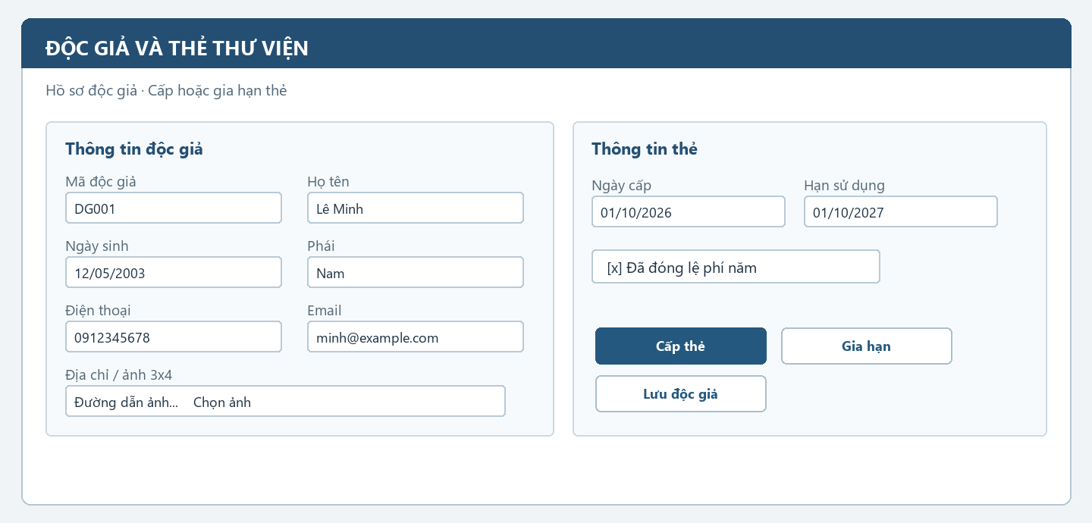
Hình 6.5. Phác thảo Form FrmDocGia
Thuộc tính | Thiết kế
Người sử dụng | Thủ thư
Đọc / ghi | DocGia, TheDocGia
Input / Output | Thông tin cá nhân, ảnh 3×4, ngày cấp, hạn sử dụng, lệ phí → hồ sơ và thẻ
Kiểm tra | Ngày hết hạn ≥ ngày cấp; tại một thời điểm một độc giả chỉ có một thẻ còn giá trị; thẻ hết hạn hoặc chưa đóng phí không hợp lệ để mượn.

Control | Vai trò | Xử lý
txtMa, dtNgaySinh, cboPhai | Thông tin nhận diện | Kiểm tra mã duy nhất và dữ liệu bắt buộc
txtEmail, txtAnh | Liên hệ và ảnh | Kiểm tra email nếu có; chọn đường dẫn ảnh
dtNgayCap, dtHan, chkLePhi | Thông tin thẻ | Kiểm tra hạn và trạng thái lệ phí
btnCapThe, btnGiaHan | Cấp / gia hạn | Hiển thị thông báo lý do nếu bị từ chối

6.5. FrmMuonTra - Tab Mượn sách
Thủ thư chọn độc giả, kiểm tra thẻ và tình trạng mượn, chọn tối đa ba đầu sách khác nhau còn trong kho, nhập ngày mượn và ngày hẹn trả rồi lập phiếu.
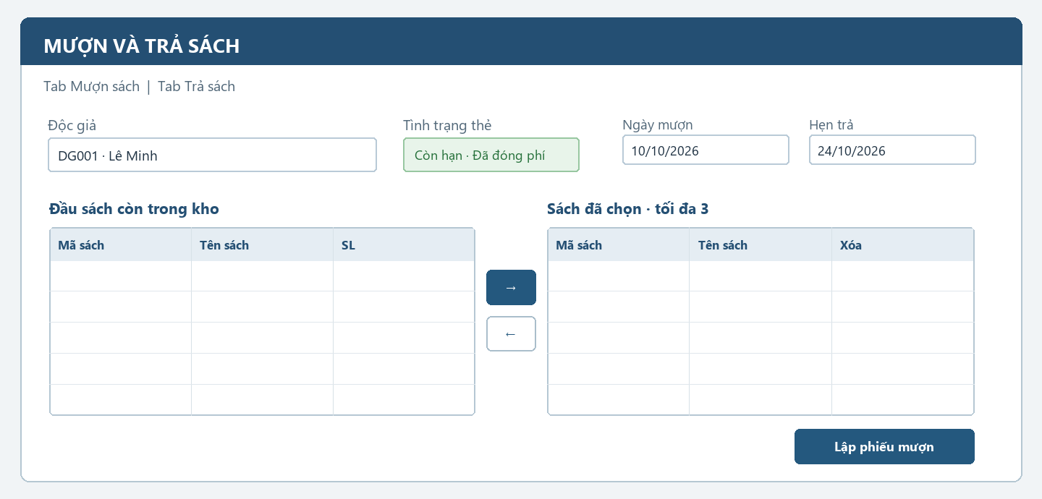
Hình 6.6. Phác thảo Tab Mượn sách của FrmMuonTra
Control | Vai trò | Kiểm tra / phản hồi
cboDocGia | Chọn độc giả | Thẻ còn hạn và đã đóng lệ phí
dgvSachCon, dgvSachChon | Sách còn kho và sách chọn | Không trùng đầu sách; tổng đang mượn + mới chọn ≤ 3
dtNgayMuon, dtHenTra | Mốc thời gian | Ngày hẹn trả không trước ngày mượn
btnLapPhieu | Lập phiếu mượn | Chặn khi có sách quá hạn; lưu phiếu, chi tiết và giảm tồn kho trong một giao dịch

Luồng thao tác: chọn độc giả → xem trạng thái thẻ → chọn 1–3 đầu sách → nhập thời hạn → bấm Lập phiếu mượn. Nếu điều kiện sai, Form giữ dữ liệu đã nhập và hiển thị lý do cụ thể để sửa.

6.5. FrmMuonTra - Tab Trả sách
Tab Trả sách hiển thị các chi tiết chưa trả. Thủ thư chọn dòng, ghi ngày trả, đánh giá tình trạng và nhập phí phạt cụ thể khi trả trễ, mất hoặc hư hỏng.
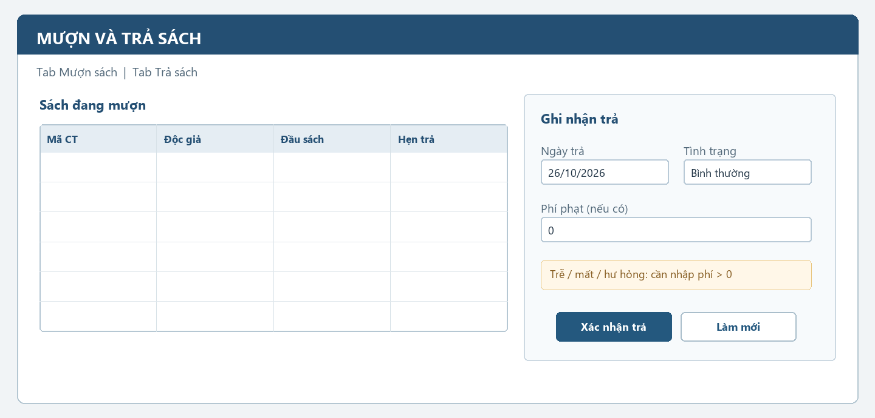
Hình 6.7. Phác thảo Tab Trả sách của FrmMuonTra
Control | Vai trò | Kiểm tra / phản hồi
dgvDangMuon | Chọn sách chưa trả | Không cho xử lý dòng đã trả
dtNgayTra | Ngày trả thực tế | Không trước ngày mượn
cboTinhTrang | Bình thường / Rách, hư / Mất | Gắn lý do phạt phù hợp
numPhiPhat | Số tiền phạt | Bắt buộc > 0 nếu trả trễ, mất hoặc hư hỏng
btnXacNhanTra | Ghi nhận trả | Cập nhật trạng thái, tồn kho và phiếu phạt nhất quán

Sách trả bình thường được cộng lại tồn kho. Sách mất hoặc hư hỏng không tăng số lượng hiện có theo quy ước cài đặt của bài. Form hiển thị kết quả xử lý sau khi giao dịch hoàn tất.

6.6. FrmThongKe - Thống kê theo kỳ
Người dùng chọn khoảng thời gian rồi xem các chỉ số mượn, quá hạn, mất, hư hỏng và tổng phí phạt; bảng bên dưới liệt kê phiếu phạt thuộc kỳ đã chọn.
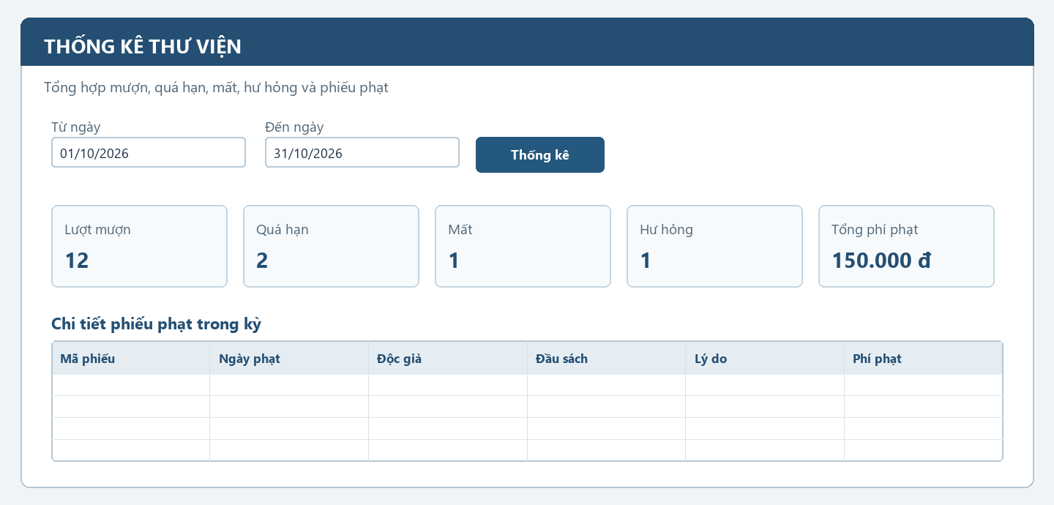
Hình 6.8. Phác thảo Form FrmThongKe
Thuộc tính | Thiết kế
Người sử dụng | Thủ thư và nhân viên quản lý sách
Đọc / ghi | Chỉ đọc dữ liệu phiếu mượn, chi tiết mượn, phiếu phạt và đầu sách
Input / Output | Từ ngày, đến ngày → năm chỉ số và danh sách phạt
Kiểm tra | Bảo đảm từ ngày ≤ đến ngày; thông báo khi kỳ chọn không có dữ liệu.

Control | Vai trò | Sự kiện
dtTu, dtDen | Chọn khoảng ngày | Kiểm tra thứ tự hai mốc
btnThongKe | Tải kết quả | Gọi Service thống kê theo bộ lọc
lblMuon, lblQuaHan, lblMat, lblHuHong | Bốn chỉ số | Hiển thị số lượng, mặc định 0 khi trống
lblPhiPhat, dgvPhat | Tổng tiền và chi tiết | Định dạng VND; bảng chỉ đọc

